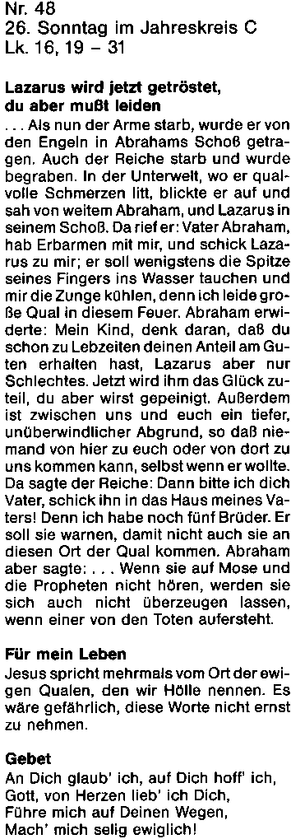

L

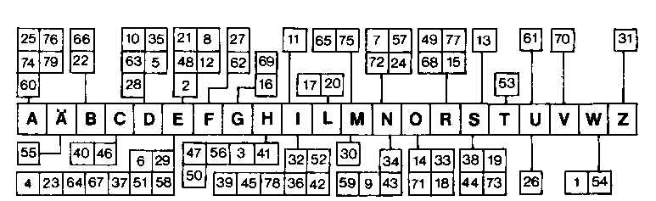

29. September — heiliger Erzengel Michael Fürst der himmlischen Heerscharen
Viele Geschichten und Gebete erinnern uns an den Kampf zwischen dem Erzengel Michael und Luzifer, der sich mit einer Schar anderer Engel gegen Gott aufgelehnt hat. Michael hat diese ungetreuen Engel und ihren Anführer mit seinem Flammenschwert hinab in den Abgrund gestoßen. So hat Michael den Teufel besiegt, der sich jedoch noch immer nicht geschlagen gibt. Bis ans Ende der Zeiten will er die Menschen dazu verführen, daß auch sie sich gegen Gott auflehen. Deshalb hört auch der heilige Erzengel Michael nie auf, helfend einzugreifen.
Der heilige Papst Gregor sagte einmal: Jedesmal, wenn es um etwas geht, das außerordentliche Kraft braucht, wird der heilige Michael ausgesandt. Deshalb begegnen wir dem Erzengel immer wieder im Lauf der Geschichte; ja der mächtige Engel ist sogar
Rätsellösung von Nr 47: Die Ihr die Schwachen verfolgt und die Annen im Land unterdrückt: Keine eurer Taten wird der Herr jemals vergessen
den Menschen schon einige Male erschienen. Die berühmteste Erscheinung des heiligen Michael war auf dem Monte Gargano in Italien. Dort hat St. Michael geholfen den Sieg der Sympontaner gegen Neapel zu erringen. Drei Tage haben die Leute gebetet, gefastet und den heiligen Michael angefleht. Dieser soll dann durch ein furchtbares Gewitter die Feinde vernichtet und in die Flucht geschlagen haben. 491 erschien der Erzengel in einer Höhle auf dem Berg Gargano einem Bauern und forderte ihn auf, an der Erscheinungsstätte ein Heiligtum zu errichten.
If
Ein anderes Mal erschien er dem heiligen Albertus, dem Bischof von Avranches, dreimal, und befahl ihm, auf dem Mont Tomba, dem heutigen Berg St. Michael, eine Abtei zu gründen. Dieses Kloster entwickelte sich ab dem 12. Jahrhundert zu einem bedeutenden religiösen und geistigen Zentrum.
Schließlich erschien St. Michael zu der Zeit in Rom, als die Pest verheerend wütete. Er trat Papst Gregor dem Großen während einer Prozession gegenüber. Zum Zeichen der Beendigung der schrecklichen Krankheit steckte er sein blutbeflecktes Schwert in die Scheide.
Der Erzengel Michael wird oft wie ein Ritter dargestellt, angetan mit gepanzerter Rüstung und dem Flammenschwert. Seine wichtigsten Eigenschaften sind Gerechtigkeit, Stärke und Tapferkeit, Sanftmut und Geduld, auch Schönheit, denn er spiegelt die göttliche Vollkommenheit wider. Oft wird der Erzengel Michael auch als Seelenwäger mit einer Waage abgebildet. Er ist der Patron der katholischen Kirche und der Patron Deutschlands.
Zu beziehen beim
Kath. Planamt St Bruder Klaus
8000 München 83, Putzbrunner Straße 272

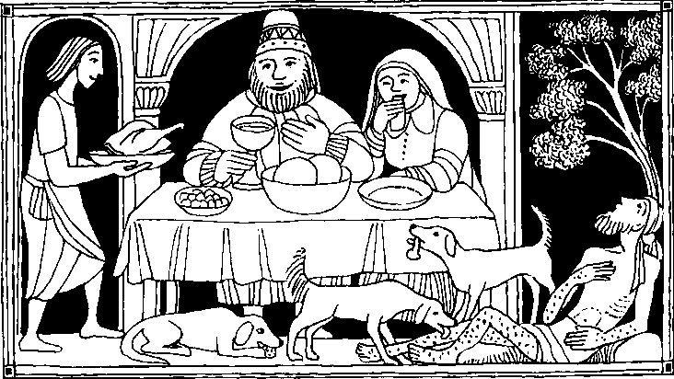
Nr. 50 26. Sonntag im Jahreskreis C
Lt 16, 19 - 31
Lazarus wird jetzt getröstet, du aber mußt leiden
Jesus sprach: Es war einmal ein reicher Mann, der lebte jeden Tag herrlich und in Freuden. Vor der Tür des Reichen aber lag ein armer Mann namens Lazarus dessen Leib voller Geschwüre war. Er hätte gern seinen Hunger mit dem gestillt, was vom Tisch des Reichen herunterfiel. Stall dessen kamen die Hunde und leckten an seinen Geschwüren. Als nun der Arme starb, wurde er von den Engeln in Abrahams Schoß getragen. Auch der Reiche starb. In der Unterwelt, wo er qualvolle Schmerzen litt, sah er von weitem Abraham, und Lazarus in seinem Schoß. Da rief er: Vater Abraham, hab Erbarmen mit mir. Dieser erwiderte: Du hast schon zu deinen Lebzeiten deinen Anteil am Guten erhalten. Lazarus aber nur Schlechtes. Jetzt wird er dafür getröstet.
Für mein Leben
Die Gerechtigkeit Gottes ist ein großer Trost. Wer auf Erden Gott zuliebe viel leidet, wird im Himmel dafür umso größere Freude erleben. Ich will in schweren Stunden darauf hoffen.

Lied „Armer Lazarus"
Er aß die Krumen vom Tisch des Reichen. Armer Lazarus krank und elend.
Stipp den Finger in das Wasser,
komm und kühle meine,
komm und kühle meine Zunge;
denn ich leide Pein in höllischer Glut.
Der reiche Mann lebte herrlich in Freuden. Armer Lazarus ...
Und als er starb, kam er in die Hölle. Armer Lazarus
Doch Gott ist Herr über Himmel und Hölle. Armer Lazarus
Ich sing und lobe den himmlischen König. Armer Lazarus ...
aus. Musikentenspiele zur Bibel.
Gerd Watkinson, Chostopherus-Verlag, Freiburg

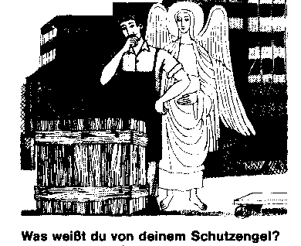
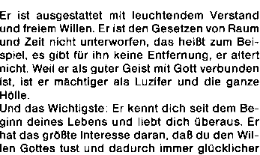
Fuesencsung von Nr. am Jesus Christus, der reich war, wurde aus Liebe arm. und durch seine Armut hat er uns reich gemacht
wirst bereits in diesem Leben und erst recht in deiner dereinstigen seligen Vollendung im himmlischen Vaterhaus.
Er hat große Macht, dein Denken zu beeinflussen - aber er wird deinen freien Willen nicht zwingen. Er bleibt bei dir zeitlebens, dein Körper ist sozusagen sein ,Amtsplatz".
Der Schutzengelpater Stegmiller ^{rät:} Ein gemeinsames Gotteslob sollte täglich das Erste sein, was uns mit unserem Engel verbindet.
Ehre deinen Schutzengen Sprich mir ihm) Gehorche ihm!
Ehre ihn vor allem dadurch, daß du dankbar und ehrfürchtig an ihn denkst und mit ihm sprichst. Er wird dir zwar nicht mit lauten Worten antworten, aber er wird dir antworten, indem er dein Erkennen und Denken beeinflußt und dich lenkt durch die _Stimme des Gewissens'. Leistest du Ihm Widerstand, so bindest du seine Hände und treibst ihn von dir weg , denn er haßt alles, was dem Willen Gottes zuwider ist. Ist dies nicht ott dein Eigenwille!
Je mehr du die klebe deines Schutzengels anerkennst durch Gehorsam, desto machtvoller wird er dich beschützen und fördern an Seele und Leib. im Familienleben und im Berufsleben. Ein kleines Beispiel aus dem Alltag erzählt Pater Stegmiller: Ein katholischer Arbeiter hörte eine Schutzengelpredigt; sie hat ihm gefallen, nur nicht die Auf munterung; bei der Arbeit seinen Engel und die Engel der Mitarbeiter anzurufen. ,Na", so meinte er. ,beim Arbeiten können einem die Engel denn doch nicht helfen:. Anderen Tages mußte er einen Gegenstand aus dem entlegenen Magazin holen. Er konnte den schweren Gegenstand wohl _lupfen', aber nicht bisauf das niedere Brückenwägerl heben. Es fiel ihm die Predigt ein. (Sicher hat sein Schutzengel sein Denken so beeinflußt, um Ihm eine Hilfe anzubieten.) „Heiliger Engel. jetzt oder nie!" rief er vor sich hin, Und unwillkürlich packte erjetzt anders zu und der Gegenstand wer auf dem Wagen. Der heilige Engel kenn einen nämlich beeinflussen, die Naturgesetze, die er weit besser als der Mensch kennt, viel vorteilhafter auszunutzen. Als der Arbeiter den Schutzengelprediger wieder sah, sagte er: „Hochwürden, jetzt befolge ich alle Tage Ihren Rat!'
Nicht nur bei schwerer körperlicher Arbeit. auch bei jeder anderen gottgewollten Tätigkeit hilft der Schutzengel gerne, so auch beim Lernen, beim Rechnen, bei der Hausarbeit, bei Handarbeit, Musik, Sport... Je mehr du dich der Führung deines Engels überläßt, umso mehr kann er dir helfen und auch dich zum Ziele führen.
Zu beziehen beim
Kath. Pfarramt St. Bruder Klaus
8000 München 83, Putzbrunner Straße 272

kat"

Nr. 50
26. Sonntag im Jahreskreis C Lk. 16, 19 - 31
Du hast deinen Teil am Guten schon im Leben bekommen. Lazarus dagegen nur Schlechtes; jetzt wird ihm das Glück zuteil, du aber wirst gepeinigt.
Der reiche Mann rief in der Unterwelt: Vater Abraham, hab Erbarmen und schick Lazarus zu mir; er soll seinen Finger in Wasser tauchen und meine Zunge kühlen; denn ich leide Qualen in diesem Feuer. Abraham erwidert: Mein Kind, denk daran, daß du deinen Teil am Guten schon im Leben bekommen hast Lazarus dagegen nur Schlechtes. Jetzt wird ihm das Glück zuteil, du aber wirst gepeinigt.
Für mein Leben
Manche Leute haben den Glauben an Gott verloren, weil es soviel Böses und auch soviel Ungerechtigkeit in der Welt gibt. Sie haben vergessen, daß Gott den Menschen einen freien Willen gegeben hat und dadurch auch die Möglichkeit zum Bösen. Sie haben auch vergessen, daß am Ende dieses Lebens das Gericht kommt und jeder nach seinen Taten belohnt oder bestraft wird. - Ich will so leben, daß ich vor dem göttlichen Gericht bestehen kann.
Gebet
O Jesus, verzeih uns unsere Sünden, bewahre uns vor dem Feuer der Hölle; führe alle Seelen in den Himmel, besonders jene, die deiner Barmherzigkeit am meisten bedürfen.

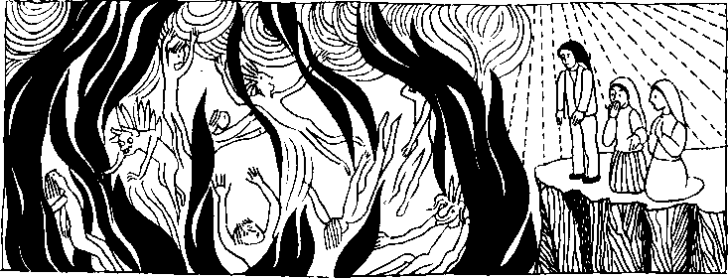

Das große Geheimnis
Die dritte Erscheinung der Muttergottes sollte auf die drei Kinder von Fatima einen besonders tiefen Eindruck machen. Genau zur angekündigten Stunde erschien die Heiligste Jungfrau. Sie öffnete ihre Hände, wie sie es die beiden letzten Male getan hatte. Doch jetzt gingen die Strahlen nicht zum Himmel und auch nicht über die Erde, sondern sie schienen in die Erde einzudringen. Vor den Augen der Kinder aber eröffnete sich plötzlich einfurchtbares Bild. Sie sahen sich am Rande eines großen Feuermeeres, in das un- heimliche Gestalten, Teufel und Menschen eingetaucht waren. Diese Wesen schienen durchsichtig wie glühende Kohlen. Sie wurden von den Flammen emporgehoben und fielen wie Funken bei einer großen Feuersbrunst in die Flam-
men zurück. Sie heulten vor Schmerz und stießen entsetzliche Schreie der Verzweiflung aus. Die drei Kinder waren starr vor Schrecken. Ihre sonst heiteren Gesichter zeigten Angst und tiefe Traurigkeit. Den Lippen Lucias entfuhr ein Schmerzensruf. Dieser furchtbare Anblick dauerte nur einen Augenblick. Doch vor Schreck trauten die Kinder kaum, sich zu bewegen. Hilflos schauten sie auf die Muttergottes. Voller Güte, aber auch mit großem Ernst erklärte Maria ihnen, was sie soeben gesehen hatten: _Ihr habt die Hölle gesehen, auf welche die armen Sünder zugehen. Um sie zu retten, will der Herr die Andacht zu meinem Unbefleckten Herzen in der Welt einführen". Von da ab beteten und opferten die Kinder besonders für die Bekehrung der Sünder.

Rätsellösung von Nr. 49⁻ Kein Sklave kann zwei Herren dienen Er wird entweder den einen hassen und den anderen lieben, oder er wird zu dem einen halten und den anderen verachten. Ihr könnt nicht zugleich Gott dienen und dem Geld

Wer hat gut aufgepaßt?
Vier Namen werden im heutigen Evangelium genannt
1 J
2 L
3 A
4 M
Unsere Kurzgeschichte:
Wie Jazinta sich auf den Himmel bereitete.
Jazinta, das kleine Seherkind von Fatima, erkrankt schwer. Trotz aller Pflege wurde sie nicht gesund. Im Gegenteil, sie wurde immer schwächer. Der Arzt Dr. Lisboa war nun fest entschlossen zur Operation. Vergebens sagte Jazinta, daß die Operation zwecklos sei. Durch die monatelange Krankheit war sie aber so geschwächt, daß man sich nicht getraute, ihr eine Narkose zu geben. Zwei Rippen wurden ihr herausgenommen, so daß sie eine große Wunde in der Seite hatte. Wenn der Verband erneuert wurde, konnte sie die Schmerzen kaum ertragen. Dann betete sie leise vor sich hin, während Tränen über ihre Wangen liefen: „Liebe Mutter Gottes, Liebe Mutter Gottes."
Sie machte sich aber immer wieder Mut mit den Worten: Man muß durch Leiden in den Himmel kommen!"

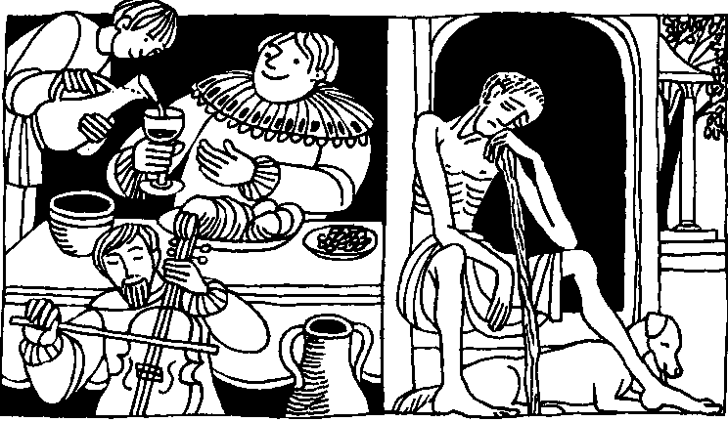
Nr. 47 26. Sonntag im Jahreskreis C
Lk. 16, 19 - 31
Lazarus wird jetzt getröstet, du aber mußt leiden
Der reiche Mann rief in der Unterwelt: Vater Abraham, hab Erbarmen und schick Lazarus zu mir; er soll seinen Finger in Wasser tauchen un meine Zunge kühlen; denn ich leide Qualen in diesem Feuer. Abraham erwidert: Mein Kind, denk daran, daß du deinen Teil am Guten schon im Leben bekommen hast, Lazarus dagegen nur Schlechtes. Jetzt wird ihm das Glück zuteil, du aber wirst gepeinigt.
Für mein Leben
Je mehr mir Gott an irdischen Gütern schenkt, um so mehr will ich an die Armen denken.
Kirch' gehen säumet nicht, Almosen geben armet nicht!
Gebet
Heiliger Erzengel Michael, du Führer der himmlischen Heerscharen, sei du uns Schutz in diesem großen Kampf. Stürze in der Kraft Gottes den Satan und alle bösen Geister, die zum Verderben von Kirche und Welt uns bedrängen in die Hölle hinunter Amen.

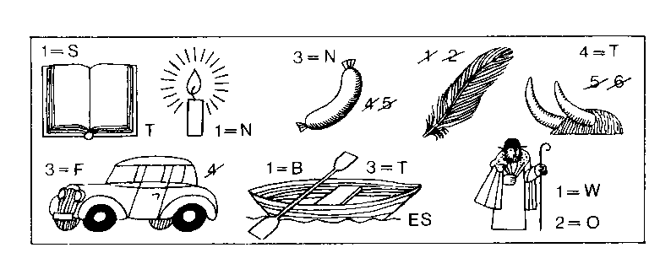

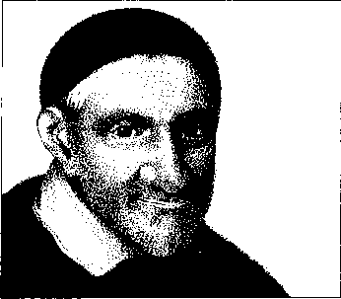
27. September - Vinzenz von Paul
Ein Leben für die Ärmsten der Armen
Als Vinzenz von Paul eine Seereise machte, wurde das Schiff von türkischen Seeräubern überfallen. Alle Reisenden wurden nach Marokko als Sklaven verkauft Zwei Jahre mußte der junge Priester Vinzenz das schwere Los eines Sklaven erleiden. Schließlich gelang es ihm, seinen Herrn, einen abgefallenen Christen, zu bekehrt ren, und mit ihm nach Frankreich zu fliehen. Von dieser Stunde an stand sein Entschluß fest: Mit seiner ganzen Kraft wollte er den Bedrückten, den Armen, Kranken und Leidenden beistehen. Dieserjunge Bauernsohn aus Südfrankreich, der 1576 geboren wurde, hatte Energie und Zähigkeit genug, für seine Schützlinge einzutreten. Durch Vinzenz eduhren die vornehmen Leute,
auch die Leute am Hofe des Königs, erst richtig. wie es mit der Armut im Lande stand. Zu ihrer Ehre muß gesagt werden, daß viele ihm half en. Zusammen mit Luise Marillac gründete Vinzenz die Kongregation der barmherzigen Schwestern, die später nach ihm Vinzentinerinnen genannt wurden. Diese Schwestern halfen ihm überall. Sie gingen in die Elendsviertel, sorgten, daß die Spitäler, die Vinzenz errichtete, gut geleitet und die Kranken gut gepflegt wurden, speisten Hungernde und unterstützten Notleidende. Überall war Vinzenz selbst dabei und lebte vor, wie man es machen mußte.
In njener Zeit wurden auch oft kleine Kinder von ihren Müttern ausgesetzt. Vinzenz nahm sich dieser Kinder liebevoll an Außerdem gründete er Altersheime, Pilgerhauser, Anstalten für Arme und Geisteskranke und Heime für Obdachlose. Ein Werk der Barmherzigkeit nach dem andern rief er ins Leben.
Aber Vinzenz begnügte sich damit nicht. Er gründete auch eine Genossenschaft von Priestern, die von Pfarrei zu Pfarrei Volksmissionen abhielten. Das Haus, in dem sie ausgebildet wurden und wohnten, hieß St. Lazare. Von diesem Haus bekamen die Priester den Namen Lazaristen, Diese Volksmissionen ließ Vinzenz Jahrzehnte lang hindurch nicht nur in Frankreich, sondern auch in Italien. in Polen und England abhalten. Er sorgte auch dafür, daß Exerzitien durchgeführt wurden. Obwohl Vinzenz in seinen späteren Jahren oft unter Krankheiten litt, sorgte er mit Zähigkeit und wachem Geist, daß alles in Gang blieb Als er am 27 September 1660 die Augen schloß, war es ganz Frankreich klar, daß es einen großen Wohltäter der Menschheit und einen Heiligen verloren hatte.

Rätsellösung von Nr 06'
i.dr
Nutzt eure Habe, andern Gutes zu tun
Zu beziehen beim Kath. Piarramt St. Bruder Klaus 8 München 83, Putzbrunner Straße 272

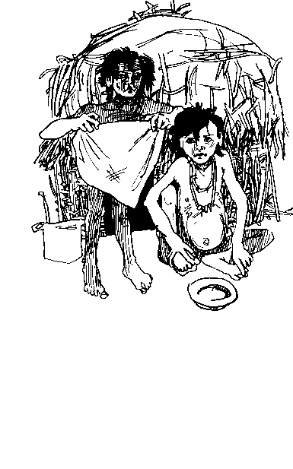
Dem Hungrigen
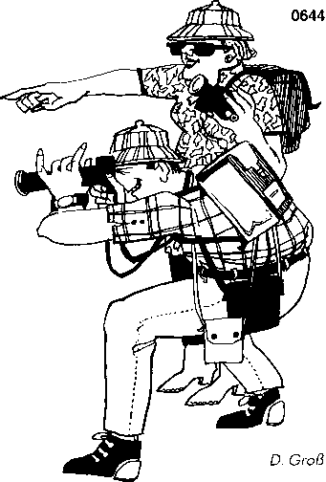
Lazarus im Zoom
SageOktober - Nr. 8/89 26. Sonntag im Jahreskreis C
gehört das Brot,
das du zurückhältst; dem Nackten
das Kleidungsstück,
das du im Schrank verwahrst; dem Barfüßigen der Schuh, der bei dir verfault;
dem Bedürftigen das Silber, das du vergraben hast.
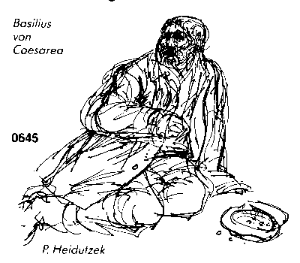
Die Armen dieser Erde sind nicht nur arm, weil die Güter ungerecht verteilt sind, oder weil die Besitzenden nicht mit ihnen teilen wollen. Sie werden erst richtig arm gemacht, wenn die Reichen ihnen die Würde rauben. Die Armen werden geduzt, man läßt sie für ein paar Pfennige springen, führt sie vor, bannt sie auf den Ferienfilm. Touristen lassen sich die Schuhe putzen, in der Rikscha herumgondeln. Und in den Reservaten betatschen sie für ein paar Cruzeiros die Brüste der Indianermädchen. Lazarus und der reiche Prasser, - eine durchaus aktuelle Rollenverteilung...

0646 R Seibold

4k,,X4X Fede,
0647 H Loreck
Der
erste
und
der
zweite
Akt
5 Mac4 'ich. mal./
Die Formel „Jesus ja - Kirche nein" gibt es noch in einer subtilen Variante: „Kirche M - Amtskirche nein". Für nicht wenige - und zwar durchaus engagierte Christen sind zum Beispiel Hirtenbriefe oder sonstige Verlautbarungen der offiziellen kirchlichen Verkündigung wenn schon kein rotes Tuch, so doch etwas, mit dem sich auseinanderzusetzen die Mühe nicht lohnt.
Eine Nutzanwendung suchen
Aber ist dies nicht genau jene Haltung, die von Jesus kritisiert wird, wenn er im Gleichnis vom Armen Lazarus den Abraham sagen läßt: „Sie haben Mose und die Propheten, auf die sollen sie hören?? Das mach' ich mal: ein Hirtenwort nicht bloß als Pflichtübung zur Kenntnis zu nehmen, sondern mich ernsthaft auf die darin verkündete Botschaft einlassen und für mich eine Nutzanwendung suchen.
Josef Dirnheck
Wer daran glaubt, daß das Leben nur aus einem einzigen Akt besteht, der muß es „Pech" oder „Zufall" nennen, daß da Menschen geboren werden und sterben, ohne ein einziges Mal satt geworden zu sein. Und er muß zuschauen, wie die Brutalsten, Geschicktesten, Hemmungslosesten den Rahm abschöpfen und das Brot der Armen vergeuden. Sie fressen und saufen, „denn morgen sind wir tot". Nein, — morgen werden sie leben. Morgen ist der zweite Akt. Morgen werden die Karten noch einmal gemischt. Da werden Lebenslinien ausgezogen und da wird Bilanz gemacht. Da werden leere Hände gefüllt. An den vollen geht Gott vorüber...

